AKTUALIZACJA KARTY ADRESOWEJ ZABYTKU NIERUCHOMEGO

GEZ NR gCh-039
2. MIEJSCOWOŚĆ

CHOJNATY
1.OBIEKT:
DWÓR

10. WARTOŚĆ ZABYTKOWA
11. STAN ZACHOWANIA
3. GMINA : CHOJNICE

Neoklasycystyczny dwór z wieżą widokową, piętrowy, z wysokimi piwnicami, zachowana bryła i kompozycja elewacji o oknach parteru akcentowanych gzymsami.

Średni

4. POWIAT : CHOJNICKI

12. FOTOGRAFIA I MAPA
5. WOJEWÓDZTWO: POMORSKIE
POMORSKIE pomorskie

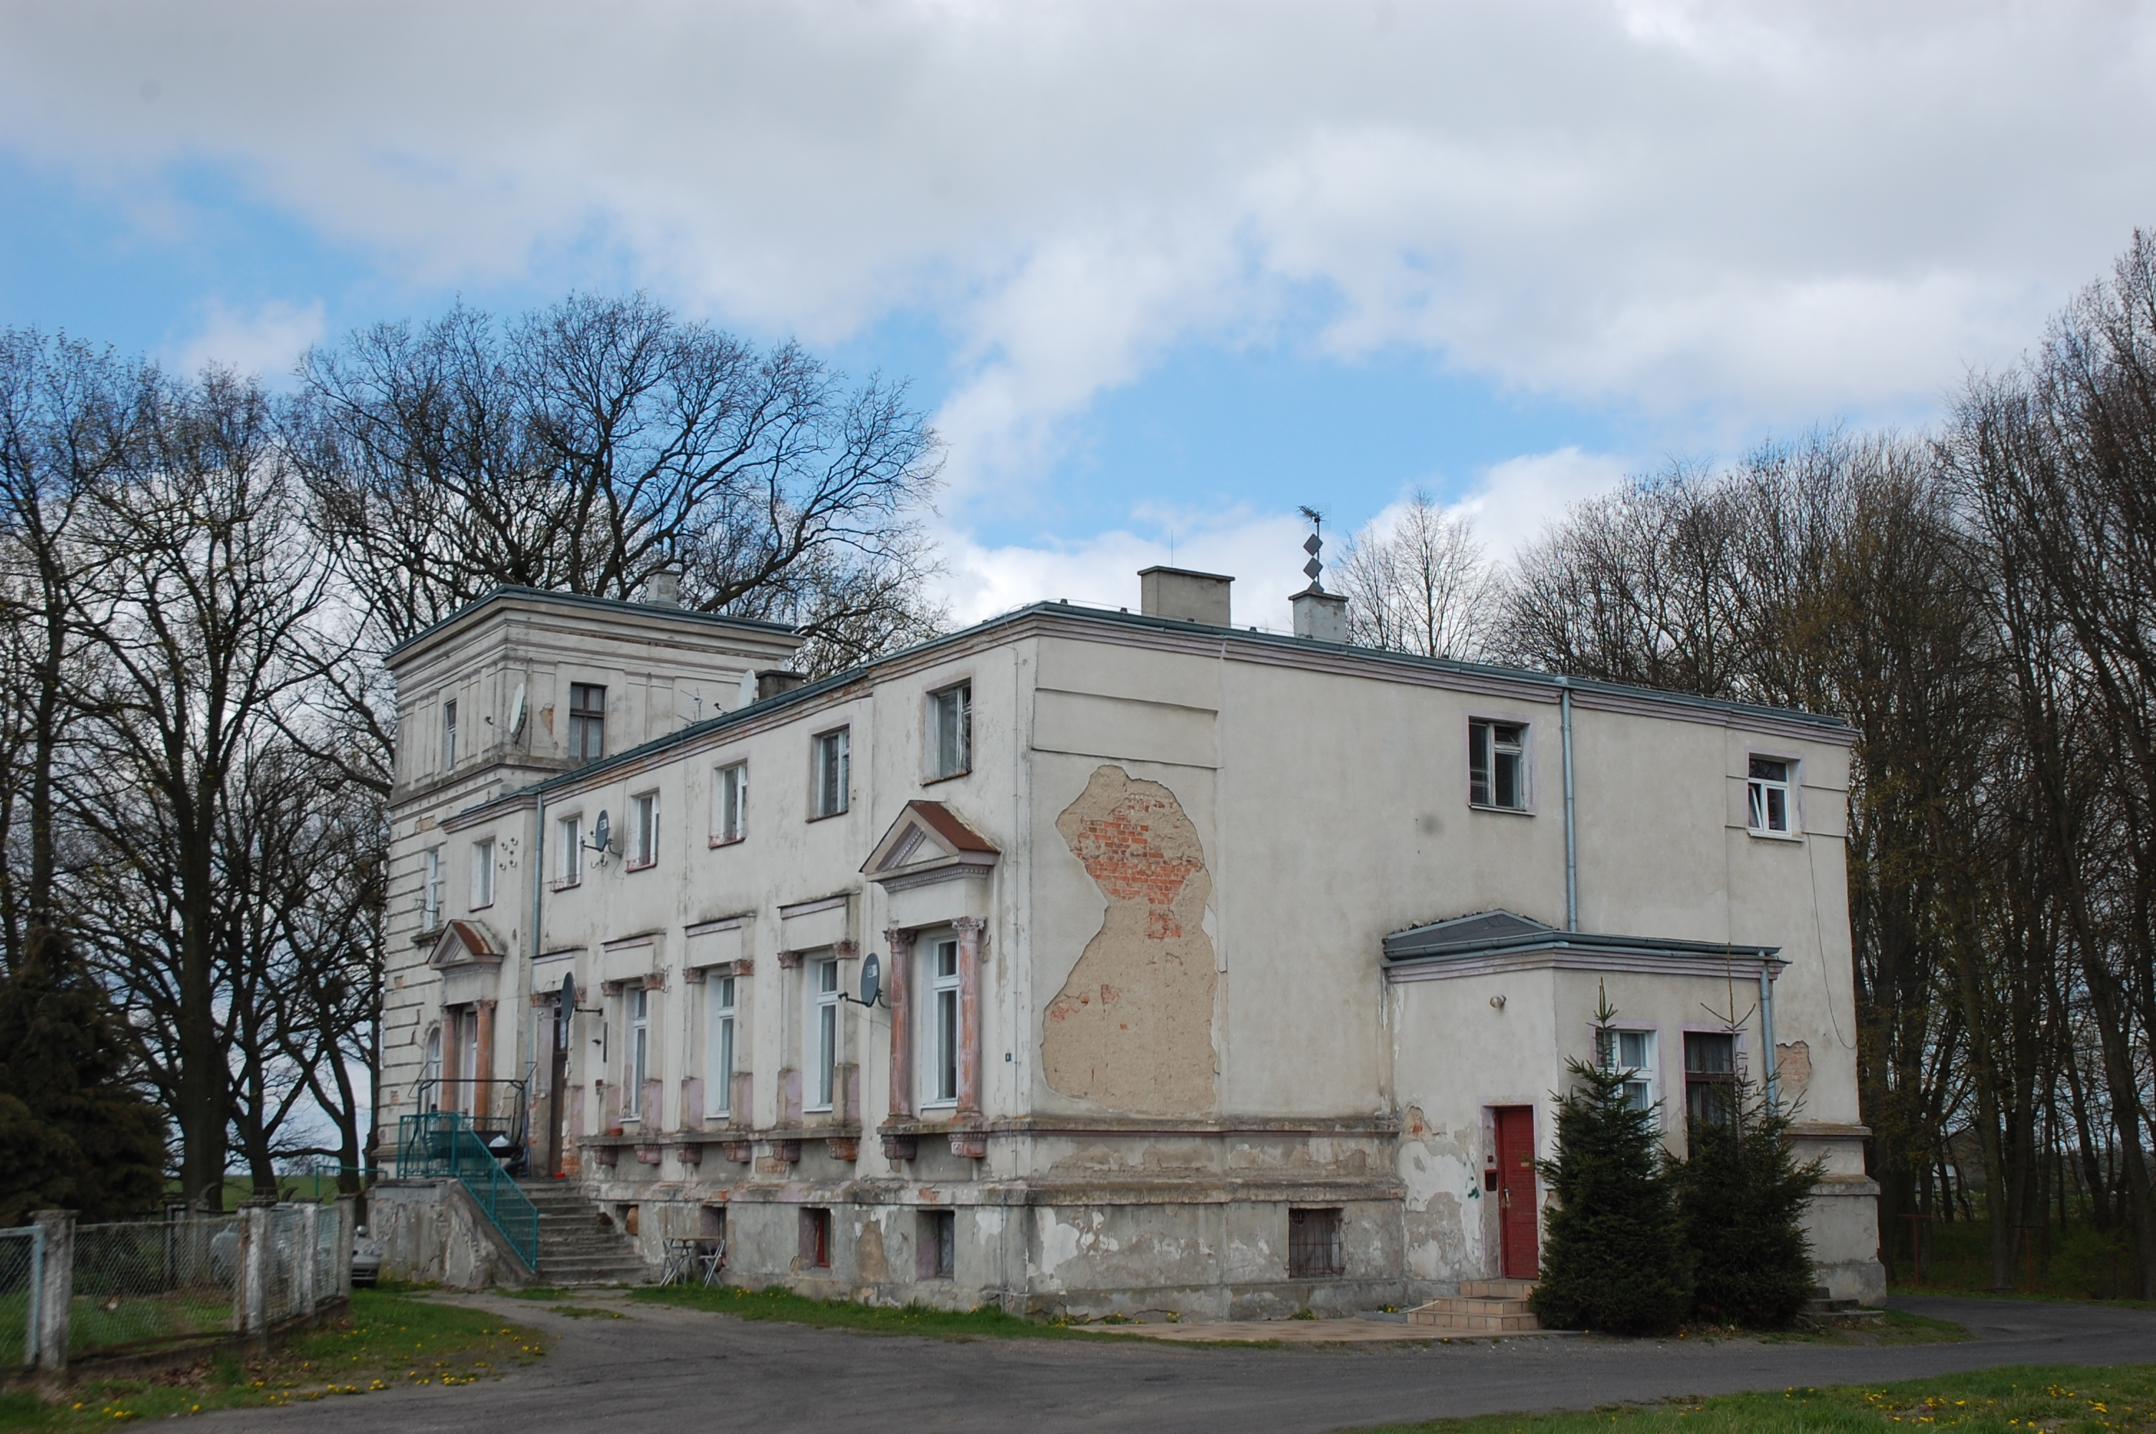

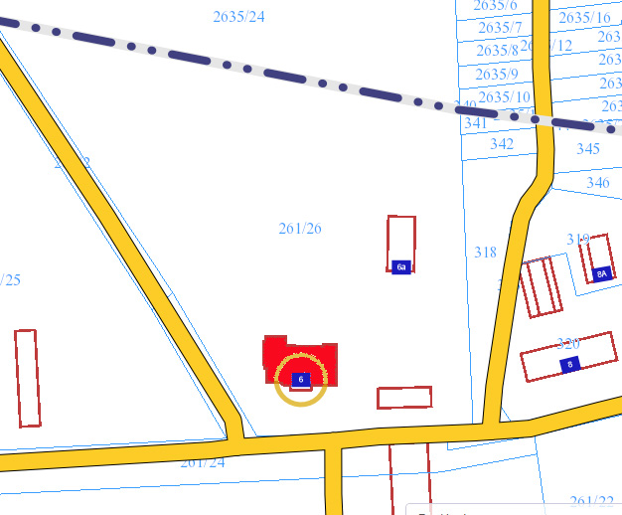
6. KOD POCZTOWY: 89-620

7. ADRES / NR DZIAŁKI
UWAGI DO LOKALIZACJI

Chojnaty 6
Dz. nr 261/26, obr. Angowice

8. FORMA OCHRONY

9. OPRACOWANIE KARTY
ADRESOWEJ
(autor, data)
mgr Teresa Romanowska-Kasperkiewicz
kwiecień 2016

WKŁADKA PO WYPEŁNIENIU PODLEGA OCHRONIE NA PODSTAWIE PRZEPISÓW PRAWA AUTORSKIEGO.
WKŁADKA ZOSTAŁA WYKONANA ZE ŚRODKÓW FINANSOWYCH GMINY CHOJNICE

KARTA WYKONANA ZE ŚRODKÓW FINANSOWYCH GMINY MAISTA PUCKA.

